综合楼楼顶大字

一、要求：

广告字尺寸：2800*2800mm 1200*1200mm  
离安装地面高度3300mm  
安装位置离地面高度：70000mm（无货梯）

二、材质：

不低于40*40*1.5镀锌方管，镀锌方管焊接龙骨使用数量不低于44根（6米/根）

不低于60*70*2.0 镀锌方管，镀锌方管焊接龙骨使用数量不低于40根（6米/根）

焊接方式以安装效果图为准

户外穿孔字：2800*2800，数量6个，工艺：金属材料烤漆上色加装LED（20mm大灯珠）外漏灯。

户外穿孔字：高度1200英文，数量12个，工艺：金属材料烤漆上色加装LED（9mm小灯珠）外漏灯。

灯珠数量不低于7000颗。

字体颜色为白色黑体。

三、安装方式、架构：

高空吊装（建筑物高70米，无货梯）、镀锌管焊接、背后斜拉撑焊接固定

1. 安装效果图：

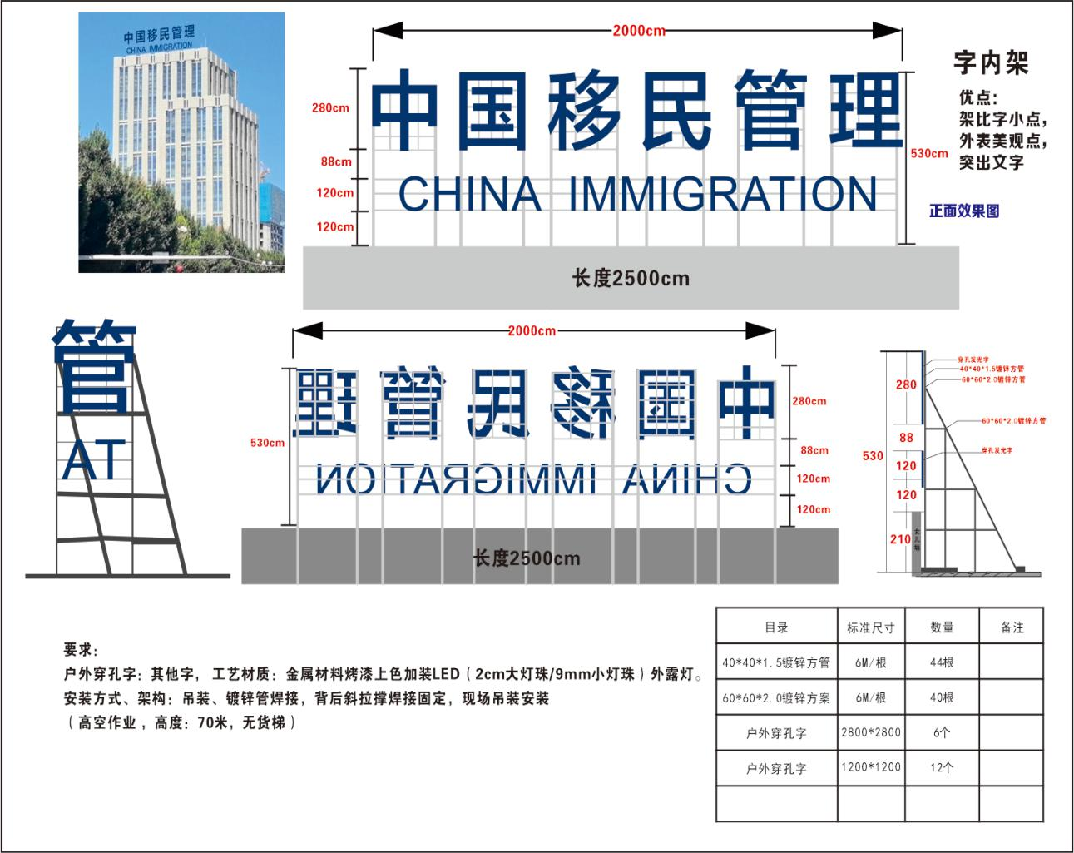

公路出境货车车通道标牌

一、要求：

广告牌镀锌方管骨架尺寸：40000*3110mm

离地高度：9600mm

广告牌数量：2副

二、材质：

不低于40*40*1.5镀锌方管，镀锌方管焊接龙骨使用数量不低于26根（6米/根）

不低于40*20*1.2镀锌方管，镀锌方管焊接龙骨使用数量不低于75根（6米/根），制作40m*3.11m框架，并安装铝塑板，焊接方式以安装效果图为准。

发光LOGO： ，工艺材质：不锈钢包边喷漆，面板亚克力UV，内置LED发光。

户外穿孔字：980*980，数量12个，工艺：金属材料烤漆上色加装LED（9mm小灯珠）外漏灯。

户外穿孔字：560*560，数量32个，工艺：金属材料烤漆上色加装LED（9mm小灯珠）外漏灯。

一副字灯珠数量不低于3000颗。

字体颜色为白色黑体。

三、安装方式、架构：高空吊装、镀锌管焊

四、安装效果图：

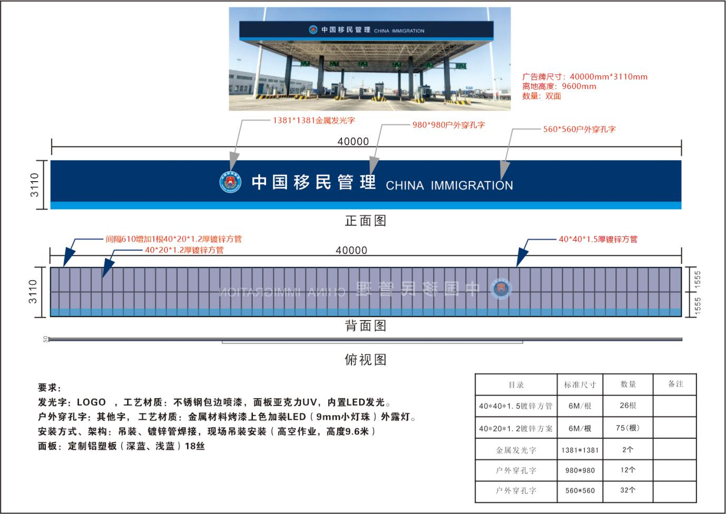

**施工环境均为高空作业，施工人员需持有高空作业证，施工期间对单位设施设备及人员等造成的损坏及安全问题，均由施工方需照价赔偿。同时所有安装制作材质必须采用不低于需求材质标准，严格对照安装效果图施工制作。**